पातन शुल्क जमा करने हेतु ऑनलाइन प्रक्रिया
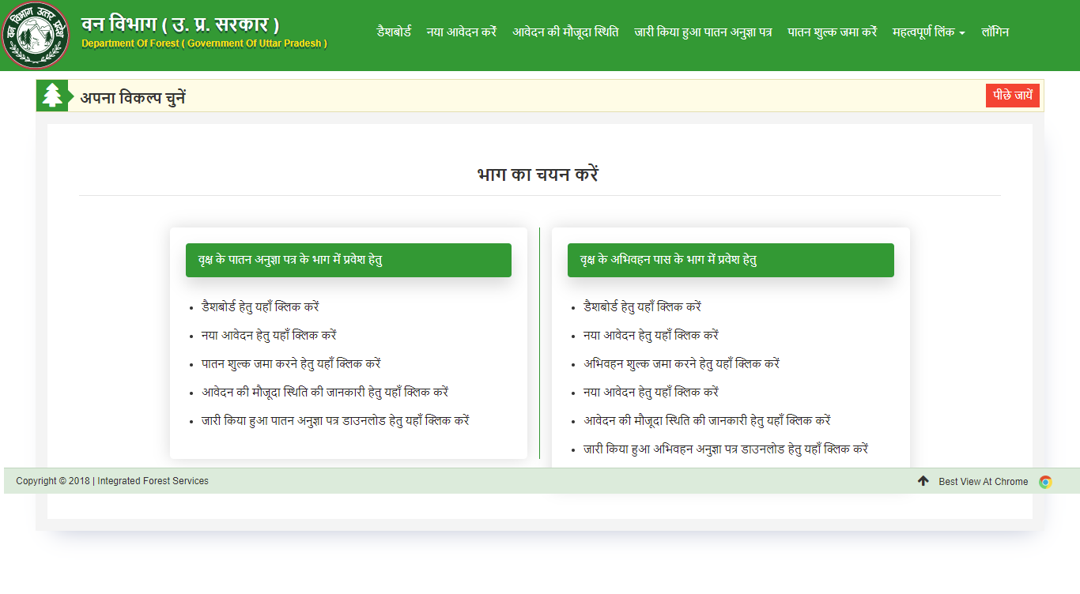
- पातन शुल्क जमा करने हेतु यहाँ क्लिक करें- पर क्लिक करें |

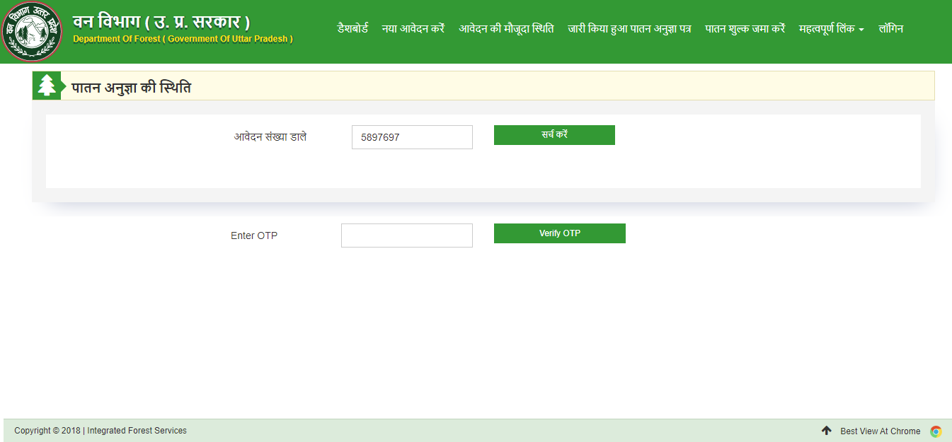
2-पातन शुल्क जमा करने हेतु आवेदन संख्या भरें तथा रजिस्टर्ड मोबाइल नंबर से वेरीफाई करें |
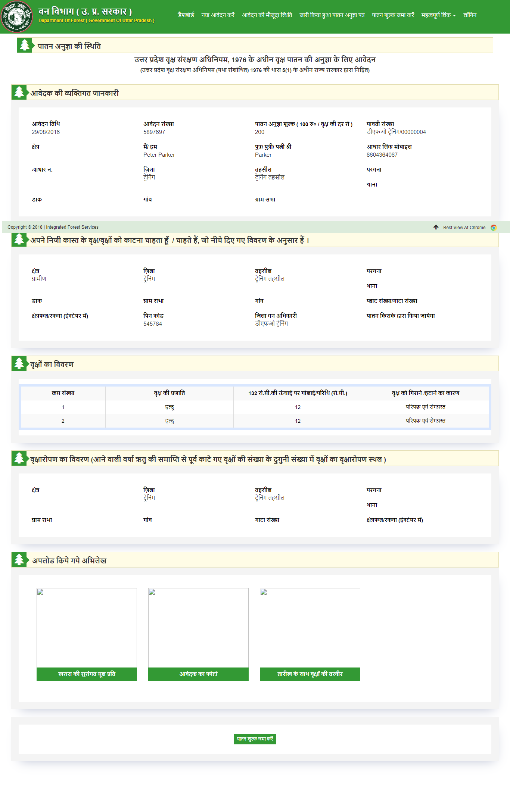 3- पातन शुल्क जमा करें बटन पर क्लिक करें
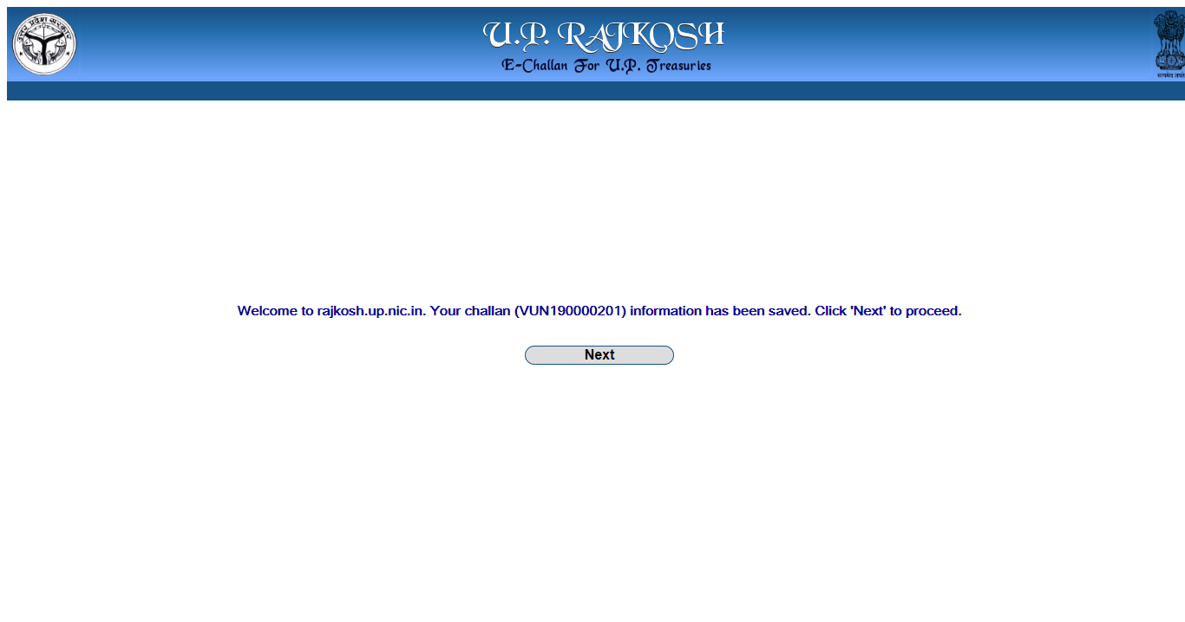
4-Next बटन पर क्लिक करें
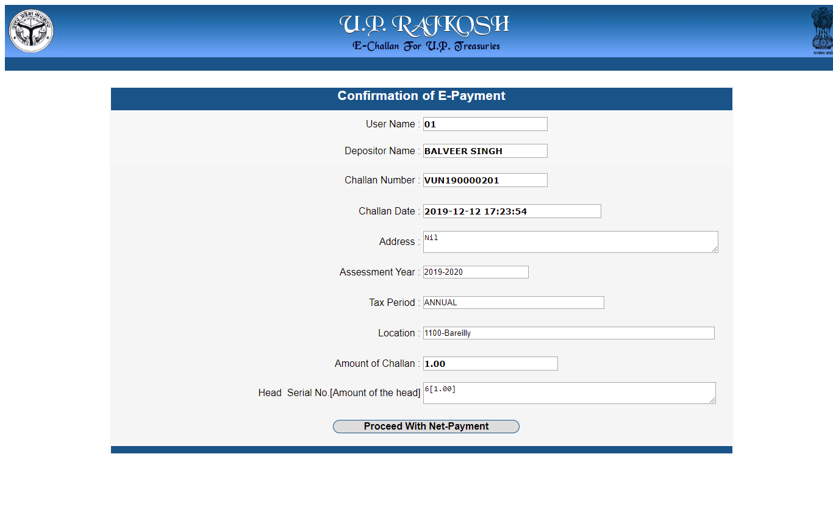
5- Proceed With Net-payment बटन पर क्लिक करें

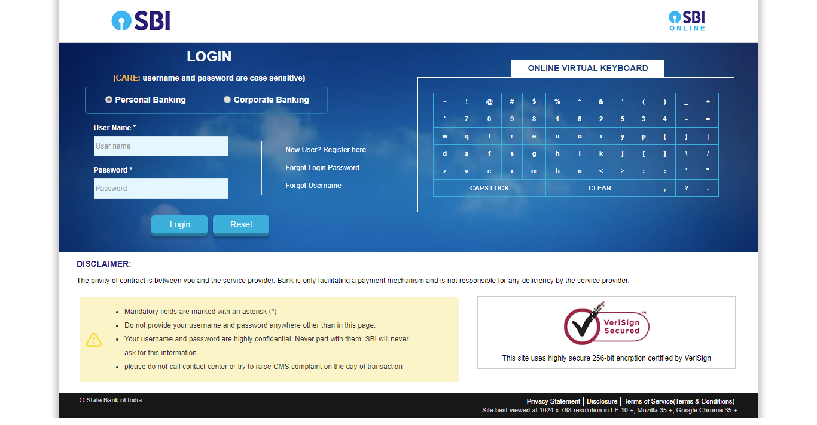
6- लॉगिन करें

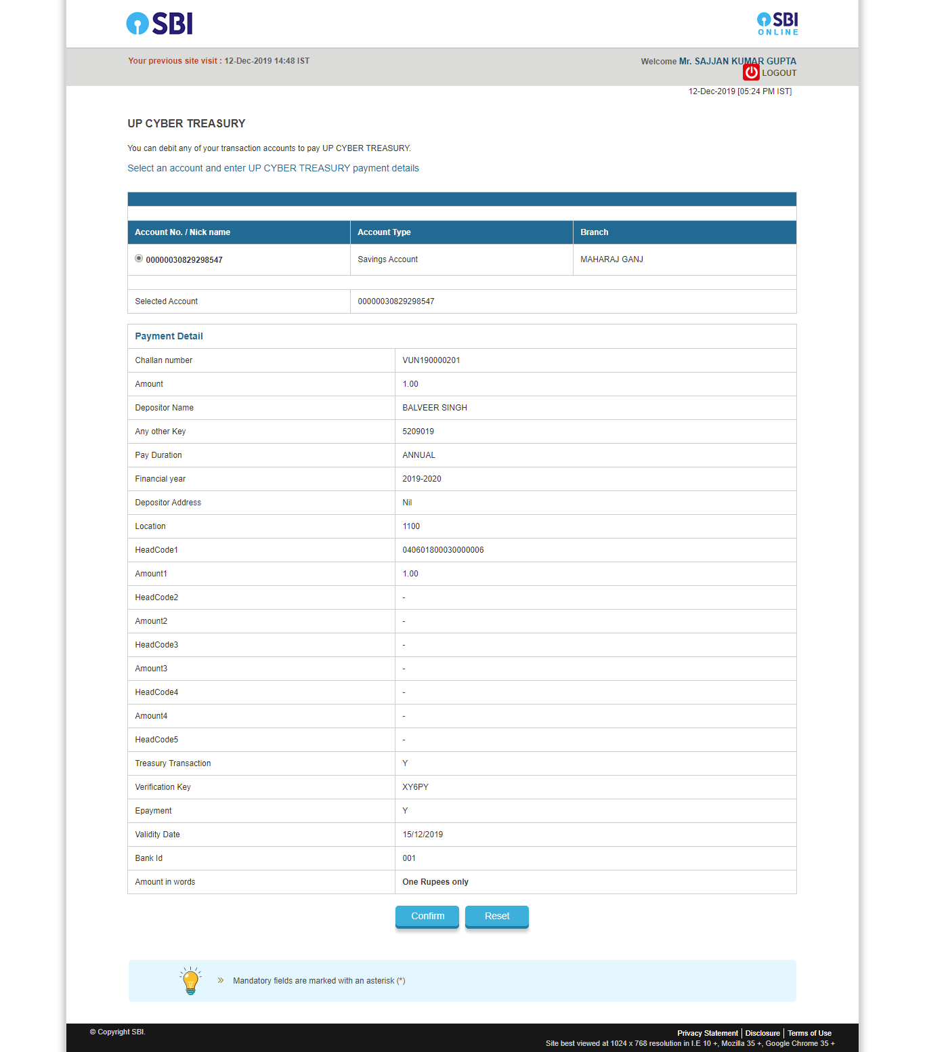
7- डिटेल वेरीफाई करके Confirm बटन पर क्लिक करें

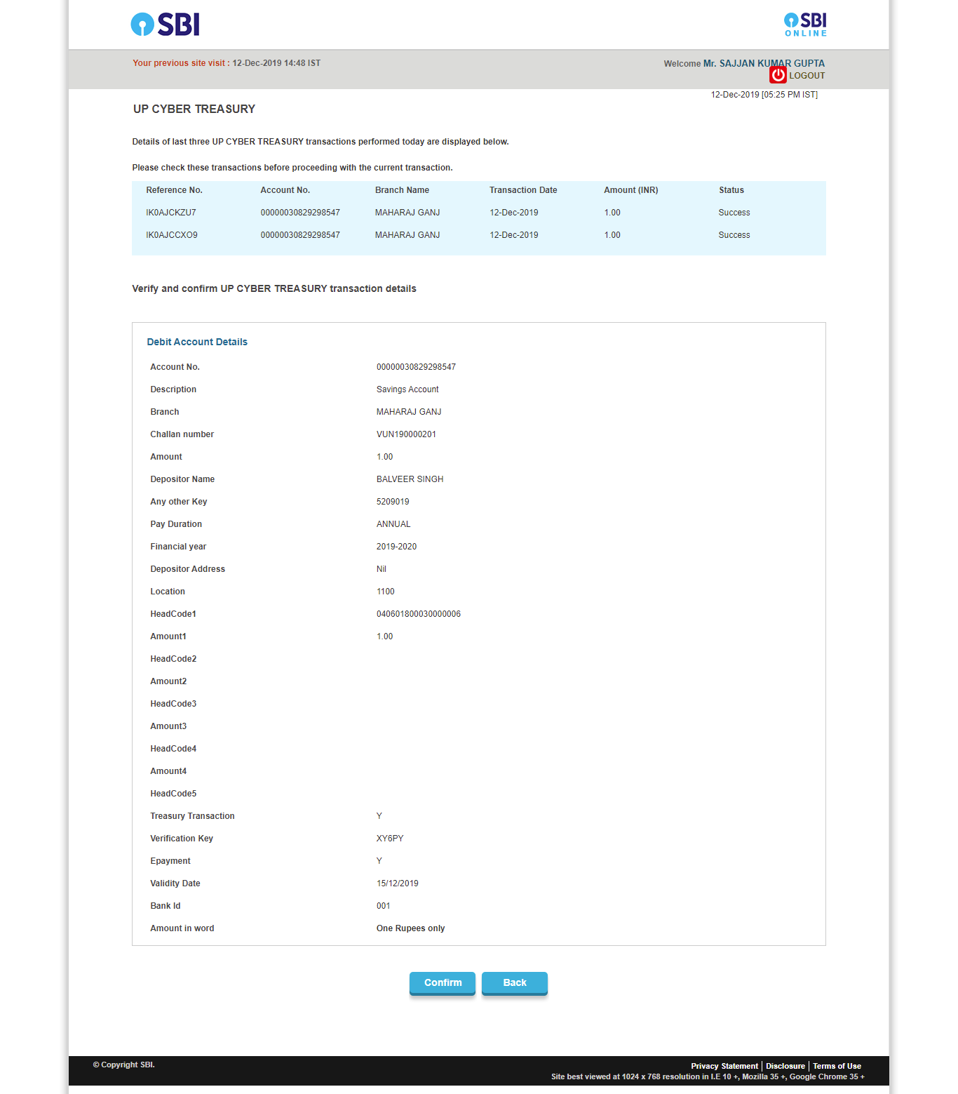

8- डिटेल वेरीफाई करके Confirm बटन पर क्लिक करें

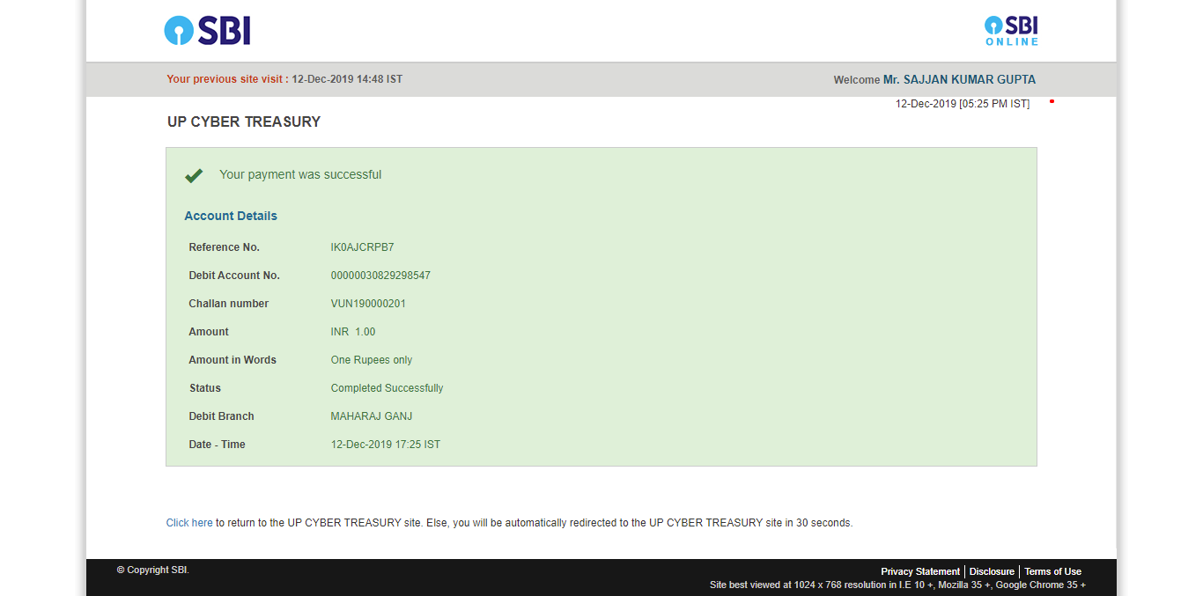

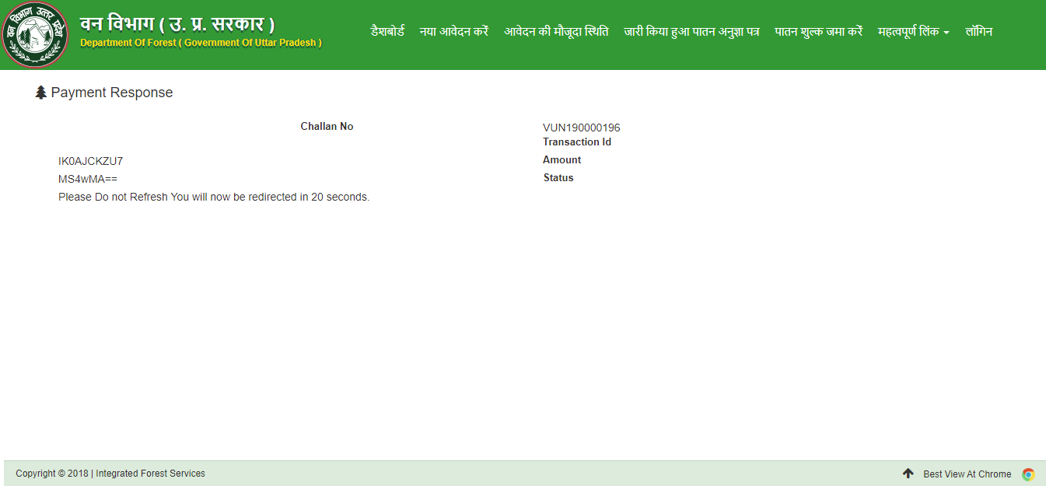

9- ट्रांज़ैक्शन आईडी नोट करें तथा जारी पास डाउनलोड करें |

किसी कारण से पेमेंट फेल होने पर पुनः शुल्क जमा करें बटन पर क्लिक करें |

